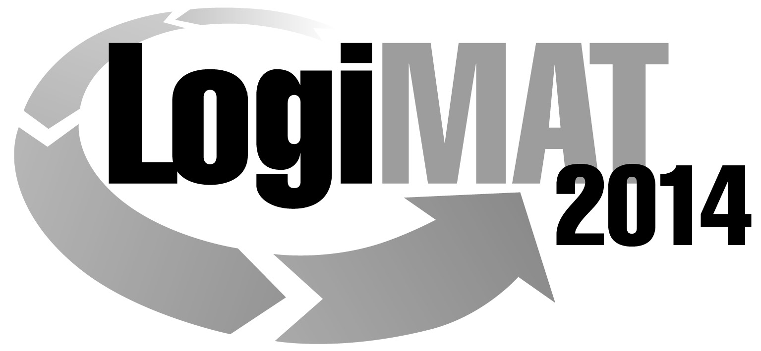
Messe- und Kongress-GmbH
Joseph-Dollinger-Bogen 9
D- 80912 München
Tel.: +49 (0)89 32391-253
Fax: +49 (0)89 32391-246
www.euroexpo.de
www.logimat-messe.de

12. Internationale Fachmesse für Distribution,
Material- und Informationsfluss vom
25. bis 27. Februar 2014, Neue Messe Stuttgart
München, 26.11.2013

Presseinformation

FORUM: Komplexität in Supply Chain und Logistik
Herausforderungen und Lösungsansätze

Donnerstag, 27. Februar 2014 von 10:00 bis 11:30 Uhr, Forum IV, Halle 5

Moderation: Dipl.-Ing. Michael Eisele, Gruppenleiter Supply Chain Management, Fraunhofer Institut für Produktionstechnik und Automatisierung IPA

Steigende Komplexität in Unternehmen und in deren direktem Umfeld stellt viele Manager vor Entscheidungsprobleme, vor allem im Bereich des Managements der inner- und überbetrieblichen Materialflüsse. Die Bewirtschaftung, also der wertschöpfende Umgang mit Komplexität, ist ein geeignetes Mittel, sich dieser Herausforderung systematisch zu stellen. Bewirtschaftung geht dabei weit über das reine Management von Komplexität hinaus. Es geht im neuen Ansatz des Fraunhofer IPA nicht darum, Komplexität zu reduzieren oder zu beherrschen, sondern die Chancen, die sie bietet, wirtschaftlich zu nutzen. Vor allem in der Logistik besteht die Chance, sich von Mitbewerbern zu differenzieren, indem kundenindividuelle Lösungen mit hohem Servicegrad angeboten werden. Es ist daher die Herausforderung, die innere logistische Komplexität eines produzierenden Unternehmens (Mitarbeiter, Prozesse, IT, Technik, Materialien …) an die äußere Komplexität (Märkte, Kundenbedarf u. s. w.) anzupassen.

Basierend auf einer langangelegten Studie zum Thema »Komplexitätsbewirtschaftung –die neue Managementdisziplin in Produktion und Supply Chain«, entwickelten die Fraunhofer-Forscher ein neues Verfahren zum wirtschaftlichen Umgang mit Komplexität, das in Folgeprojekten immer konkreter auf den Praxisbedarf zugeschnitten werden soll. Das Besondere an der Methode des Fraunhofer IPA ist, dass sie nicht nur an der Komplexität von Produkten ansetzt, sondern auch die Prozesse und die Organisation eines Unternehmens berücksichtigt. Ein Ansatz, der im Bereich der Logistik weit über das Management von Varianten hinausgeht.

Weitere Details erfahren die Besucher der LogiMAT 2014 auf dem Forum IV des Fraunhofer IPA am Donnerstag, den 27. Februar 2014 um 10:00 Uhr in Halle 5. Referenten aus der industriellen Praxis und Fraunhofer-Experten berichten von ihren Erfahrungen und Lösungsansätzen sowie über aktuelle Entwicklungen in der Komplexitätsbewirtschaftung im Bereich der Supply Chain und Logistik. In Diskussionen und Gesprächen direkt nach den Vorträgen haben die Besucher am Stand 140 die Möglichkeit, mit den Referenten und Fachexperten aus dem Teilnehmerkreis ihre Erfahrungen auszutauschen.

Fachlicher Ansprechpartner
Dipl.-Betriebswirt (FH) Oliver Schöllhammer | Telefon +49 711 970-1947 | oliver.schoellhammer@ipa.fraunhofer.de | www.ipa.fraunhofer.de
Fraunhofer-Institut für Produktionstechnik und Automatisierung IPA

Pressekontakt:

Jörg-Dieter Walz | Telefon +49 711 970-1667 | presse@ipa.fraunhofer.de
Fraunhofer-Institut für Produktionstechnik und Automatisierung IPA | Nobelstraße 12 | 70569 Stuttgart | www.ipa.fraunhofer.de

FRAUNHOFER-INSTITUT FÜR PRODUKTIONSTECHNIK UND AUTOMATISIERUNG IPA
die dann ihre Wege aufgrund von Ameisenalgorithmen selbst optimieren können. Die Flurförderzeuge und Stapler werden voraussichtlich kleiner als jetzt ausfallen und sich quasi in einem Bausteinsystem unterschiedlich zusammensetzen lassen, je nach Bedarf. Aus dem früheren Staplerfahrer wird dann der Coach des Systems, das er auch weiterentwickelt. Transport wird so Teil der Wertschöpfungskette und ist nicht mehr verlorene Zeit. Ladungsträger könnten sich am Warenausgang automatisch so aufstellen, sodass das Kommissionieren einfacher und damit die Produktivität erhöht wird. Schätzungen der Industrie zufolge wird die Fabrik der Zukunft langfristig einen Produktivitätszuwachs von bis zu 50 Prozent bringen

